.
Il ragnetto
Pasqualino

all'amica che vive nel mio cuore

. 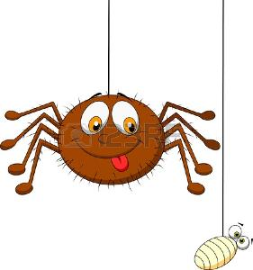
C’era una volta un ragnetto piccolino che si chiamava Pasqualino.
Questo ragnetto viveva sul tetto di una casa di campagna
che sorgeva in mezzo ad un prato pieno di margherite e girasoli.
D’estate, questa casa, era abitata da una bella famigliola
che veniva a trascorrere le vacanze.
Un bel giorno il ragnetto Pasqualino,
che era sul tetto a prendere il sole,
vide arrivare una macchina lungo la stradina che portava alla casa.
Quando la macchina si fermò nel cortile scesero una mamma,
un papà e due bei bambini di nome Marco e Luca
con un cane di nome Billy che scodinzolava dietro ai suoi padroncini.
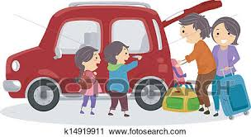
Marco si avvicinò al garage e poco dopo ne uscì fuori con un pallone
mettendosi a giocare con Billy.
Luca, invece, aiutò la mamma a portare in casa le borse della spesa.
Il ragnetto Pasqualino, che era molto curioso,
pensò bene di scendere dal tetto
per vedere da vicino chi erano i nuovi arrivati.
Si lasciò scivolare lungo la grondaia
e andò a posarsi sul bracciolo di una sedia che era lì vicino.
Luca e Marco, nel frattempo,
erano andati in cucina a prendere la merenda.
Ridendo e scherzando si sedettero sulla sedia
dove si era posato il ragnetto Pasqualino.
Luca lo vide per primo e si mise a strillare:
” AIUTOOOO UN RAGNO !!! ”.
Pasqualino fece un salto a otto zampe
e spaventatissimo anche lui strillò:
” AIUTOOO UN BIMBO !!! ”.
Marco, che assisteva alla scena,
scoppiò a ridere dicendo a suo fratello:
” Sciocchino non devi avere paura di un ragnetto così piccolo,
non vedi che lui è più spaventato di te?
Lascialo andare e vedrai che non ti farà niente ”.
E così dicendo prese Pasqualino con un ramoscello,
lo posò sulla grondaia e gli disse:
” Ciao bello, torna subito a casa ”.
Pasqualino si arrampicò più in fretta che poté fin sopra il tetto
e si sedette su una tegola per farsi passare il fiatone.
Quando si fu calmato si sporse dal tetto per guardare in giù
e vide Luca che lo salutava con la mano:
” Ciao Pasqualino torna a trovarmi quando vuoi ! ”.
Il ragnetto rispose :
” Ciao Luca tornerò a trovarti domani ”.
Da quel giorno i due diventarono amici.
Luca non ebbe più paura dei ragnetti
e Pasqualino non ebbe più paura dei bimbi
perché capirono entrambi che per vivere felici
bisogna sapersi rispettare uno con l’altro,
senza timore.
Dopo aver ascoltato la lettura, consigliamo di rappresentare graficamente la storia.

